　　　　　

コロナのを、にをしていきたいですね。

**12のスケジュール！！**

**もりわずかですね！**

***だより***

***練馬区***

logo1

２（2020）１２（NO.１４０）

： センターういんぐ

センターういんぐは、のあるたちやそのがでせず、してらしくいきいきとしたがれるようににえサポートするところです。

|  |  |  |  |  |  |  |
| --- | --- | --- | --- | --- | --- | --- |
| 日 | 月 | 火 | 水 | 木 | 金 | 土 |
| 説明: 2  ※　　　は、おみです。  ※（オ）はオープンスペースです。  ※プログラムはです。  みはの25日からです。  ※によるは  です。 | | 1 | 2 | 3 | 4 | 5 |
|  | | 説明: 2 | ：()  ～7:00(オ)  1:00～  パソコン①(50)  　2:00～3:30  きれいにし！ | (オ)なし  () | (オ)なし  () | ～7:00(オ)  1:00～4:00    1:00～2:00    　3:00～5:00  IMR⑯ |
| 6 | 7 | 8 | 9 | 10 | 11 | 12 |
| ～7:00(オ)  1:30～4:15  （ﾄｰﾀﾙｻﾎﾟｰﾄ･ｺｽﾓ）  2:00～3:30  き！ | ～7:00(オ) | 説明: 2 | ：()  ～7:00(オ)  1:00～  パソコン②(50)  　2:00～3:00  きれいにし!ポスターり | (オ)なし  () | (オ)なし  ()  1:00～2:00  ういんぐ  →Ｐ３ | ～7:00(オ)  1:00～4:00    1:00～3:00  のつどい  →Ｐ３ |
| 13 | 14 | 15 | 16 | 17 | 18 | 19 |
| ～7:00(オ)  10:00～11:00  サポーター  2:00～3:00  の | ～7:00(オ)  　2:00～4:00  の  みんなドラマ  →P3 | 説明: 2 | ：()  ～7:00(オ)  1:00～  パソコン③(50)  2:00～3:00  きれいにし！ | (オ)なし  () | (オ)なし  () | ～7:00(オ)  1:00～4:00  　2:00～3:30  クリスマス  →P3 |
| 20 | 21 | 22 | 23 | 24 | 25 | 26 |
| ～7:00(オ)  2:00～3:30  なでしこ→P3 | ～7:00(オ) | 説明: 2 | ：()  ～7:00(オ)  2:00～3:30  きれいにし！→P3 | (オ)なし  () | (オ)なし  ()  1:00～2:00  ういんぐ  →Ｐ３ | ～7:00(オ)  10:00～11:00  ぴあまっぷ  1:00～4:00    　1:30～2:30    3:00～5:00  IMR⑰ |
| 27 | 28 | 29 | 30 | 31 | ※ういんぐはとのﾎﾞﾗﾝﾃｨｱ・ｺｰﾅｰでっています。 | |
| ～7:00(オ) | ～7:00(オ) | 説明: 2説明: 2  み  1月1日（）～1月3日（）はとのおみです。**1月4日（）12:00 ～**　いたします。 | | |  | |

◆は・・・：９:00～８:00、・：～８:00です。◆はがです。

1

❕ういんぐのごにあたって❕

ういんぐでは、コロナウイルスのとして、ごいただくにのごをおいしています。ご・ごのおいいたします。プログラムのは12月よりり（パソコンは50）とさせていただきますが、によってはとなるがあります。

**＜ういんぐのおい＞**

、コロナウイルスのにより、のやとなることもございます。のについてはホームページ（httpｓ://www.neri-shakyo.com/department/wing）　または20のでのをごください。

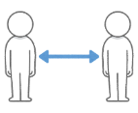

⑥ずマスクのをおいします。

⑤をするときは、な（１ｍ）をってください。

⑧やなどのやするごでのがいるは

ごをおえ

ください。

⑦はごください。

**検温**

③プログラムは

です。にご・

ごさい。

①ごは**11120（2）**まで

です。

②オープンスペースのは、**を12**とさせていただきます。　　　　12をえたはおちいただくことがあります。

④したらに

おいします。



**【12月のプログラム】**

①　②ちり

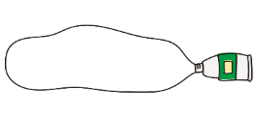

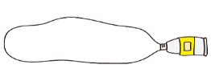

**おらせ①**

丸の飾り罫②丸の飾り罫②



○●たすけあい●○

たすけあいは、の・・のがでします。

はコロナウイルスのにより、はしませんが、ういんぐやですることができます。

ごおいいたします。

🏥🏥

　10月29日（）に2をしました。は、の をおきし「とみんなと‟つながる‟ための「マインドフルネス」」というテーマで

おしいただきました。は、はマインドフルネスのをいました。からは「（ここ）にしてみるのはきなづき」「だからこそ、してかった」とをいただきました。

　もをとした

のをしています。

、ごください。





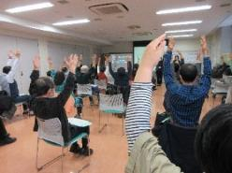

**：**

**12月１日（）～12月31日（）**

丸の飾り罫②丸の飾り罫②



2

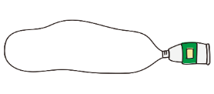

**おらせ②**

トランプのマークの飾り罫星と点の飾り罫②星と点の飾り罫①

🌼なでしこ🌼

12月のなでしこは、さんと「にもえるワンポイントアクセサリーり」をいます。にれるですので、ぜひをおちしております。

：

スーパーバイザー

：**12月20日（）**

**2:00～3:30**

：100

🧹きれいにし🧹

2020りわずかとなりました。1のれをみんなでににしましょう！をおちしております。

**：12月23日()**

**2:00～3:30**

**：ういんぐ**

🔶のつどい🔶

2は「のための“”の」というテーマで、をねるなかでにをつけたいについてびます。にのさんをおきします。ぜひごください！

：

：**12月12日（）**

**1：00～3：00**

： ういんぐ

C:\Users\202\AppData\Local\Microsoft\Windows\Temporary Internet Files\Content.IE5\HZEIL2MH\MC900228575[1].wmfC:\Users\202\AppData\Local\Microsoft\Windows\Temporary Internet Files\Content.IE5\HZEIL2MH\MC900228575[1].wmfC:\Users\202\AppData\Local\Microsoft\Windows\Temporary Internet Files\Content.IE5\HZEIL2MH\MC900228575[1].wmfC:\Users\202\AppData\Local\Microsoft\Windows\Temporary Internet Files\Content.IE5\HZEIL2MH\MC900228575[1].wmfC:\Users\202\AppData\Local\Microsoft\Windows\Temporary Internet Files\Content.IE5\HZEIL2MH\MC900228575[1].wmfC:\Users\202\AppData\Local\Microsoft\Windows\Temporary Internet Files\Content.IE5\HZEIL2MH\MC900228575[1].wmf









星と点の飾り罫①トランプのマークの飾り罫星と点の飾り罫②



★ういんぐ！★



**ういんぐ・**☎03-3922-2422

：ﾎﾞﾗﾝﾃｨｱ・ｺｰﾅｰ

**：1２月2５日（）1:00～2:０0**

（4）

**『でクリスマス！』**

クリスマスをでごしましょう♪

**ういんぐ・** ☎03-3929-1467

：ﾎﾞﾗﾝﾃｨｱ・ｺｰﾅｰ

**：1２月1１日（）1:00～2:00**

（2）

**『ういんぐるべル♬』**

ハンドベルのをします！



C:\Users\202\AppData\Local\Microsoft\Windows\Temporary Internet Files\Content.IE5\HZEIL2MH\MC900228575[1].wmf



19リボンの飾り罫リボンの飾り罫

✤のみんなドラマ✤

のされたからされ、をするであるみんなドラマです。12月はにいただきます。のみんなドラマはするがとなります。

にを

しませんか。

●：**12月14日（）2:00～4:00**

🔔クリスマス🔔

も**12月19日（）2****:00～3:30**にクリスマスをします。はコロナのによりやをさせてきます。にクリスマスをりげてくれるをします！

●：100

●：12　※になるあり

●：**12月2日（）3:00～**

●の：3





リボンの飾り罫リボンの飾り罫

でをされているは、ういんぐのがされます。

しくはのケースワーカーにおいわせください。

おらせ

3０

3

▼△▼△▼△▼△▼△▼△▼△ の △▼△▼△▼△▼△▼△▼△▼

**☎ ☎**

1. **いのちの**

☎03－3264－4343

●・・⇒8から10まで

●・・・⇒8から8まで

**②よりそいホットライン**

☎0120－279－338(、24)

1. **センター**

☎03－5286－9090

、8:00〜2:30

(は10:30～2:30)

(は5:00〜２:30)

✚✚

(**：12月30日～1月4**日)

**①（）**

☎03－3994－2238

２

**②（）**

☎03－3996－3404

１

【の】

10:00～11:30

1:00〜4:30、 6:00〜9:30





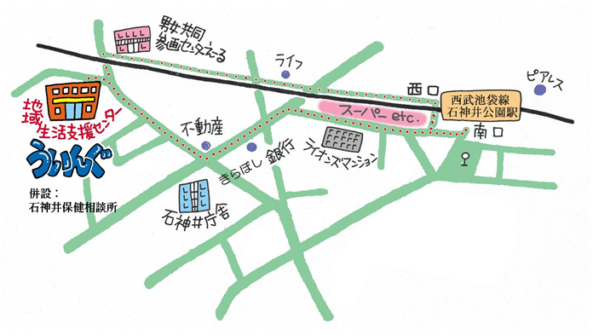

❖アンケートへのごのおい❖

もういんぐをしているをに、「アンケート」をいたします。ういんぐをよりくしていくために、ごをよろしくおいいたします。※アンケートはういんぐのオープンスペースにあります。**：2年12月２日（）～ 3年1月31日（）**

▲「ういんぐ」ごにあたって▲

○ゴミはおちりください。

○です。でのもごください。

○でのはごください。はのをごください。

○やの、ＳＮＳへのはごください。

★より8

をてし、いをなりにみ、センターえーるがあるをし、をくぐりするとにレンガの（ういんぐ・）があります。

〒177-00417-3-28 1（：）

TEL：03-3997-2181

FAX：03-3997-2182

ホームページ：

httpｓ://www.neri-shakyo.com/department/wing

センターういんぐ

4